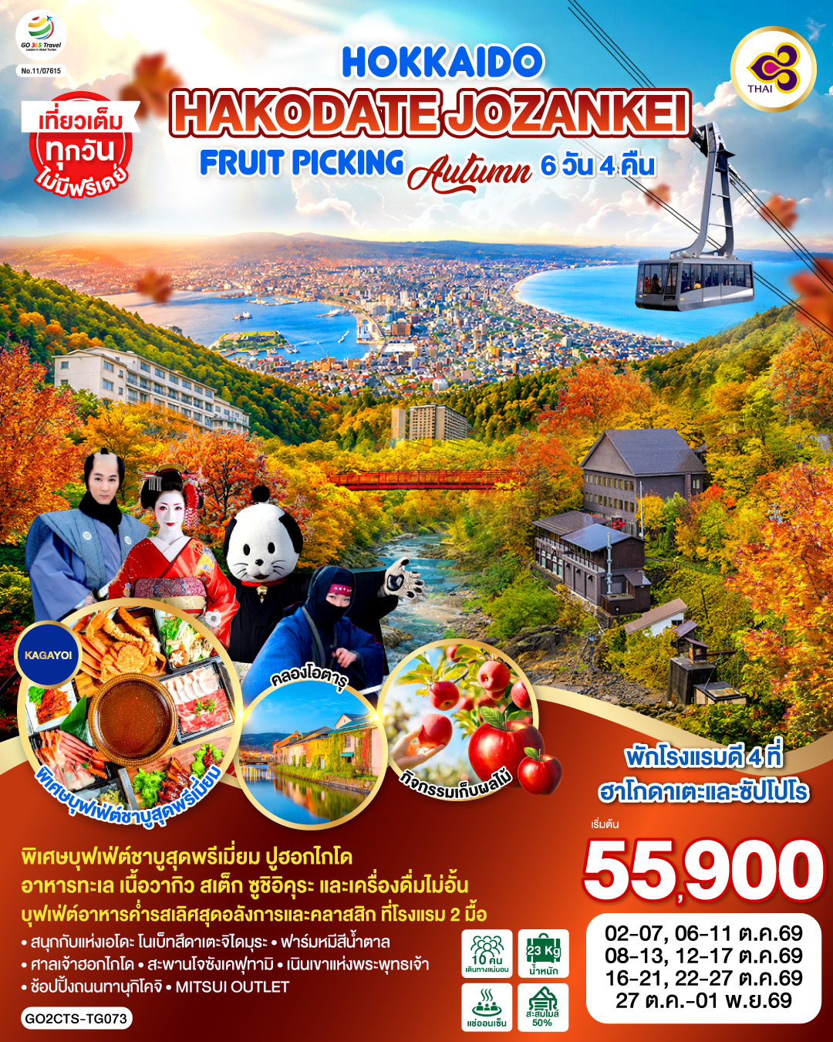

HOKKAIDO HAKODATE Jozankei Fruit Picking AUTUMN 6D 4N โดยสายการบินการบินไทย [TG]

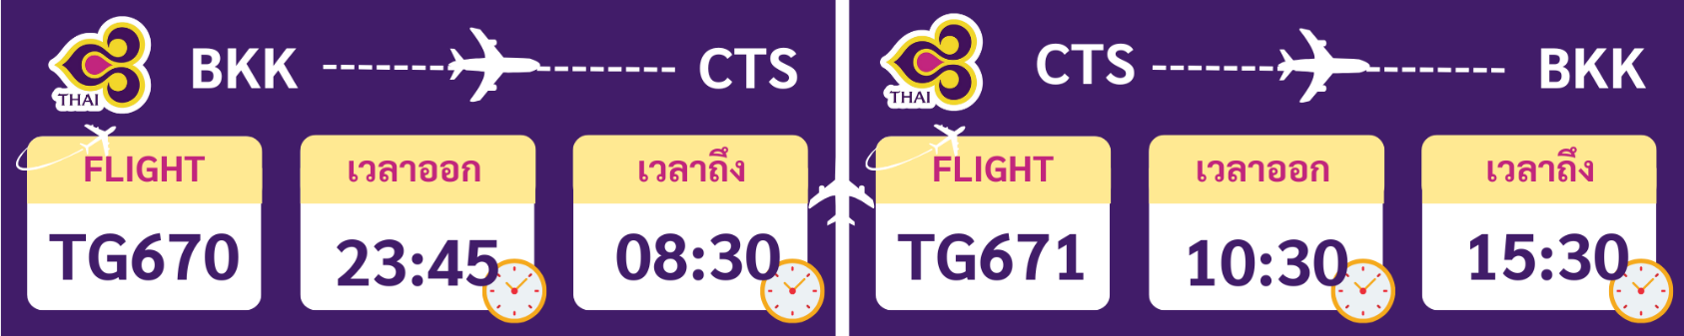

 | โปรแกรมการเดินทาง | เช้า | เที่ยง | ค่ำ | โรงแรมที่พัก
1 | กรุงเทพฯ (สนามบินสุวรรณภูมิ) – ซัปโปโร (สนามบินชิโตเสะ) (TG670 : 23.45-08.30)
2 | ซัปโปโร (สนามบินชิโตเซะ) – เมืองแห่งเอโดะ โนเบ็ทสึดาเตะจิไดมุระ (รวมค่าเข้าชม) – เมืองฮาโกดาเตะ – ขึ้นชมวิวเมืองฮาโกดาเตะ – แช่น้ำแร่ธรรมชาติ – บุฟเฟ่ต์อาหารค่ำรสเลิศสุดอลังการ ของภูมิภาคฮอกไกโดตอนใต้ | ✈ |  |  | HAKODATE YUNOKAWA ONSEN UMI TO AKRI HEWITT RESORT / HAKODATE KOKUSAI ONSEN HOTEL [♨]
3 | ตลาดเช้าฮาโกดาเตะ – โกดังอิฐแดง – ฟาร์มหมีสีน้ำตาล - เมืองโจซังเค – จุดชมใบไม้เปลี่ยนสีสะพานโจซังเคฟุทามิ - แช่น้ำแร่ธรรมชาติ - บุฟเฟ่ต์อาหารค่ำแห่งฤดูกาลแบบคลาสสิก ทั้งอาหารญี่ปุ่น ตะวันตก และจีน |  |  |  | JOZANKEI VIEW ONSEN HOTEL / JOZANKEI MANSEIKAKU HOTEL MILIONE [♨]
4 | กิจกรรมเก็บผลไม้ - คลองโอตารุ – พิพิธภัณฑ์กล่องดนตรี – ร้านกาแฟ ฮัลโหล คิตตี้ - เมืองซัปโปโร - ช้อปปิ้งถนนทานุกิโคจิ |  |  | อิสระ | SAPPORO EXCEL HOTEL / SAPPORO PRINCE HOTEL / MERCURE HOTEL SAPPORO
5 | ร้านDuty Free - ศาลเจ้าฮอกไกโด - MITSUI OUTLET PARK SAPPORO - เนินเขาแห่งพระพุทธเจ้า - โมอายแห่งฮอกไกโด - พิเศษบุฟเฟ่ต์ชาบูสุดพรีเมี่ยม ปูฮอกไกโด อาหารทะเล เนื้อวากิว สเต็ก ซูชิอิคุระ และเครื่องดื่มไม่อั้น |  | อิสระ |  | SAPPORO EXCEL HOTEL / SAPPORO PRINCE HOTEL / MERCURE HOTEL SAPPORO
6 | ซัปโปโร (สนามบินชิโตเสะ) – กรุงเทพฯ (สนามบินสุวรรณภูมิ) (TG671 : 10.30-15.30) |  | ✈
การจัดที่นั่งบนเครื่องบิน จะเป็นไปตามที่สายการบินเป็นผู้กำหนด ซึ่งทางบริษัทฯ ไม่สามารถเข้าไปจัดการได้แต่อย่างใด
-ห้องพักโรงแรมในญี่ปุ่นอาจแตกต่างกัน จึงทำให้ห้องพักแบบห้องเดี่ยว (Single) , ห้องพักคู่ (Twin / Double) และห้องพักแบบ 3 ท่าน (Triple) อาจจะไม่ได้อยู่ในชั้นเดียวกัน หรือ อยู่ติดกัน
**ในกรณีที่ท่านจองห้องพักแบบ TRIPLE [2 เตียง + 1 ที่นอนเสริม] แล้วทางโรงแรมไม่สามารถจัดหาห้องพัก แบบ TRIPLE ได้ ทางบริษัทขอสงวนสิทธิ์ในการจัดห้องพักแบบ แยก 2 ห้อง คือ [1TWN+1 SGL] แทน **

อัตราค่าบริการ
วันเดินทาง | ผู้ใหญ่พัก 2-3 ท่าน  ท่านละ | เด็กอายุ ไม่เกิน 7 ปี ไม่ใช้เตียง | พักเดี่ยว  เพิ่มท่านละ | ราคาไม่รวมตั๋ว
02-07 ตุลาคม 2569  (นั่งกระเช้าขึ้นชมวิวฮาโกดาเตะ) | 55,900.- | 52,900.- | 12,900.- | 40,900.-
06-11 ตุลาคม 2569  (นั่งกระเช้าขึ้นชมวิวฮาโกดาเตะ) | 55,900.- | 52,900.- | 12,900.- | 40,900.-
08-13 ตุลาคม 2569  (นั่งกระเช้าขึ้นชมวิวฮาโกดาเตะ) | 58,900.- | 55,900.- | 12,900.- | 43,900.-
12-17 ตุลาคม 2569  (นั่งกระเช้าขึ้นชมวิวฮาโกดาเตะ) | 58,900.- | 55,900.- | 12,900.- | 43,900.-
16-21 ตุลาคม 2569  (นั่งกระเช้าขึ้นชมวิวฮาโกดาเตะ) | 57,900.- | 54,900.- | 12,900.- | 42,900.-
22-27 ตุลาคม 2569  (นั่งรถขึ้นชมวิวฮาโกดาเตะ) | 59,900.- | 56,900.- | 12,900.- | 44,900.-
27 ต.ค. – 01 พ.ย. 69  (นั่งรถขึ้นชมวิวฮาโกดาเตะ) | 58,900.- | 55,900.- | 12,900.- | 43,900.-
กระเช้าฮาโกดาเตะ ปิดซ่อมบำรุง วันที่ 20 ต.ค. – 08 พ.ย. 2569
ราคาเด็กทารก [อายุไม่ถึง 2 ปีบริบูรณ์ ณ วันเดินทางกลับ] ท่านละ 10,500 บาท
ราคานี้รวมรายการทัวร์ ตั๋วเครื่องบิน ไม่มีราคาเด็ก เนื่องจากเป็นราคาพิเศษ
ราคาทัวร์ข้างต้นยังไม่รวมค่าทิปมัคคุเทศก์และคนขับรถรวม 2,000 บาท/ท่าน/ทริป
ขออนุญาตินำเก็บ ณ สนามบินวันแรก
**บริษัทขอสงวนสิทธิ์ในการสลับสถานที่ท่องเที่ยวในรายการตามความเหมาะสม ของสภาพอากาศ ณ วันเดินทาง เพื่อประโยชน์สูงสุดของลูกค้าเป็นสำคัญ**

วันแรก | กรุงเทพฯ (สนามบินสุวรรณภูมิ) – ซัปโปโร (สนามบินชิโตเสะ) (TG670 : 23.45-08.30)
20.00 น. | พร้อมกันที่สนามบินสุวรรณภูมิ เคาน์เตอร์สายการบินไทย เจ้าหน้าที่ของบริษัท ให้การต้อนรับและอำนวยความสะดวกด้านเอกสารและสัมภาระ
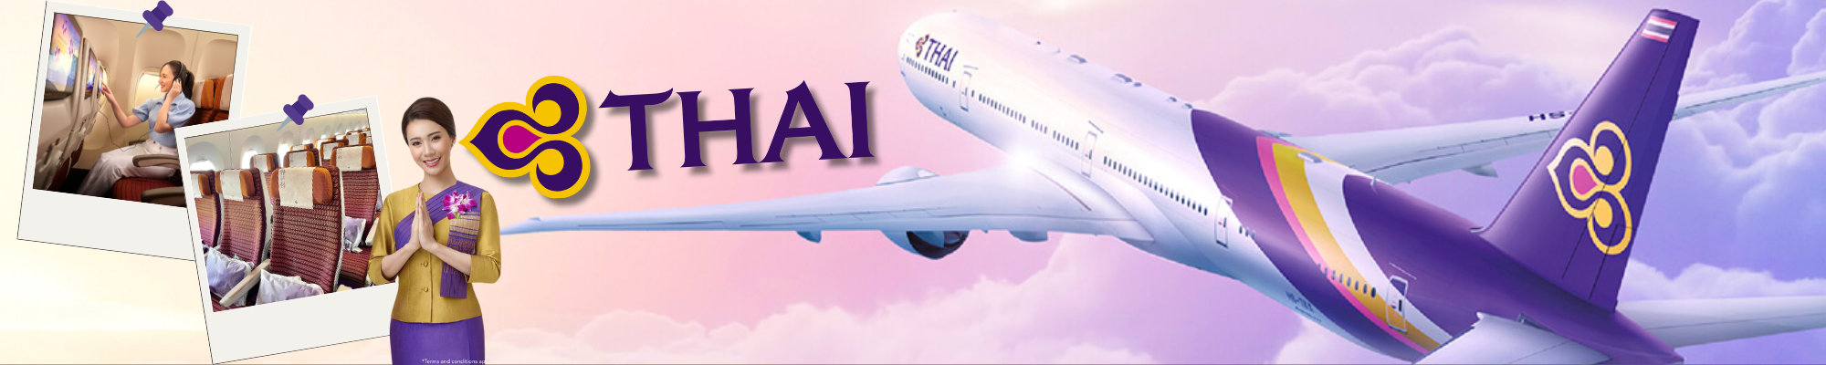
23.45 น. | ออกเดินทางสู่ สนามบินชิโตเสะ ประเทศญี่ปุ่น โดย สายการบินไทย เที่ยวบินที่ TG670  (สายการบินมีบริการอาหารและเครื่องดื่มบนเครื่อง)
วันที่สอง | ซัปโปโร (สนามบินชิโตเซะ) – เมืองแห่งเอโดะ โนเบ็ทสึดาเตะจิไดมุระ (รวมค่าเข้าชม) – เมืองฮาโกดาเตะ – ขึ้นชมวิวเมืองฮาโกดาเตะ - แช่น้ำแร่ธรรมชาติ
08.30 น. | เดินทางถึง สนามบินชิโตเสะ ประเทศญี่ปุ่น (เวลาท้องถิ่นเร็วกว่าเวลาประเทศไทย 2 ชม.) ผ่านขั้นตอนการตรวจคนเข้าเมือง ด่านศุลกากร และรับกระเป๋าเรียบร้อยแล้ว (สำคัญมาก!! ไม่อนุญาตให้นำอาหารสด จำพวก เนื้อสัตว์ พืช ผัก ผลไม้ เข้าประเทศญี่ปุ่นหากฝ่าฝืนมีโทษจับปรับได้
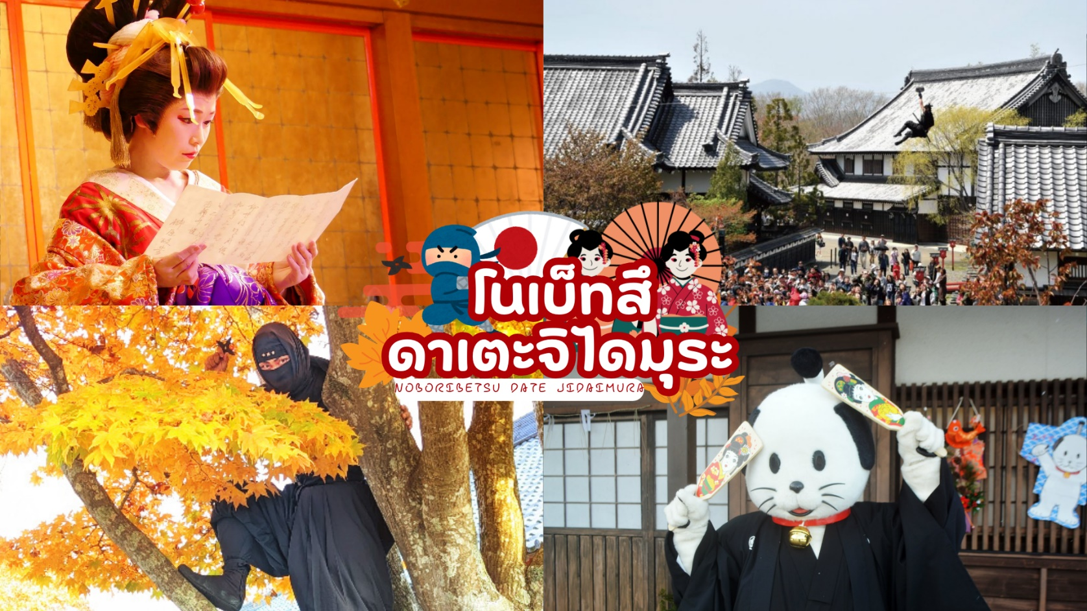
 | เดินทางสู่เมืองแห่งเอโดะ โนเบ็ทสึดาเตะจิไดมุระ ( Noboribetsu Date Jidaimura) สัมผัสความสนุกแห่งการย้อนในสมัยเอโดะ 400 ปีก่อน บ้านเมือ งที่เรียงรายไปด้วยร้านค้า บ้านซามูไรผู้กล้าหาญ รวมถึงบ้านนินจาที่มีหุ่นกลไกน่าตื่นตาตื่นใจ หมู่บ้านในธรรมชาติขนาดใหญ่ในฮอกไกโดที่เต็มไปด้วยกลิ่นอายของเหล่าซามูไร นินจา โออิรัน อาศัยอยู่ มีการแสดงทรงพลังการร่ายรำที่งดงามในบรรยากาศที่วิจิตรและยิ่งใหญ่ และยังมีร้านค้ามากมายให้ท่านได้เยี่ยมชม
กลางวัน | รับประทานอาหารกลางวัน ณ ร้านอาหาร (มื้อที่ 1)
 | นำท่านเดินทางสู่ เมืองฮาโกดาเตะ (Hakodate) เป็นเมืองที่ตั้งอยู่ตอนใต้สุดของเกาะฮอกไกโด เป็นเมืองใหญ่อันดับ 3 ของเกาะ เมื่อครั้งอดีตได้เป็นเมืองท่าที่มีการค้าขายกับชาวต่างชาติฝั่งตะวันตก ซึ่งทำให้วัฒนธรรมตะวันตกได้เข้ามามีบทบาทในเมือง ซึ่งเราจะพบเห็นได้จากโบสถ์คริสต์ ร้านอาหาร อาคารบ้านเรือนเก่าแบบตะวันตกที่ตั้งอยู่ริมเนินเขา อาคารอิฐแดงโกดังเก่าริมท่าเรือ ถนนหนทางที่กว้าง
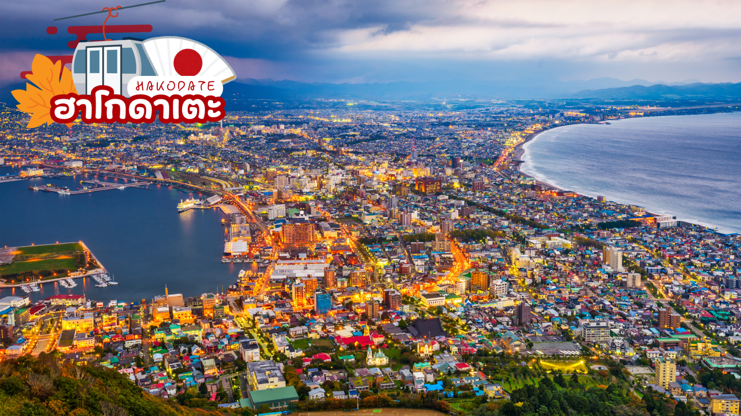
นำท่านนั่งขึ้นชมวิวสู่ยอดเขาฮาโกดาเตะ (Mt.Hakodate ) ซึ่งเปรียบเสมือนสัญลักษณ์ของเมืองฮาโกดาเตะ (ใช้เวลาประมาณ 20 นาที) ขึ้นไปจุดชมวิวที่จะเห็นทัศนียภาพที่สวยที่สุดของเมือง ที่มีน้ำทะเลขนาบอยู่ทั้ง 2 ด้าน เป็นคอคอดกระ เมื่อยามค่ำคืนบ้านเรือนและถนนหนทางจะเปิดไฟจึงทำให้เห็นแสงระยิบระยับและยังถือเป็น 1 ใน 3 ทิวทัศน์ยามค่ำคืนอันงดงามของญี่ปุ่น (โดยอีกสองแห่งคือ ภูเขาอินาสะ เมืองนางาซากิ กับ ภูเขาร็อคโกะ เมืองโกเบ)
(กรณีกระเช้าปิดเนื่องจากสกภาพอากาศหรือซ่อมบำรุง ขอสงวนสิทธิเปลี่ยนเป็นขึ้นรถเพื่อไปชมวิวที่จุดชมวิวแทน // กระเช้าปิดซ่อมบำรุง วันที่ 20 ต.ค. – 08 พ.ย. 2569)
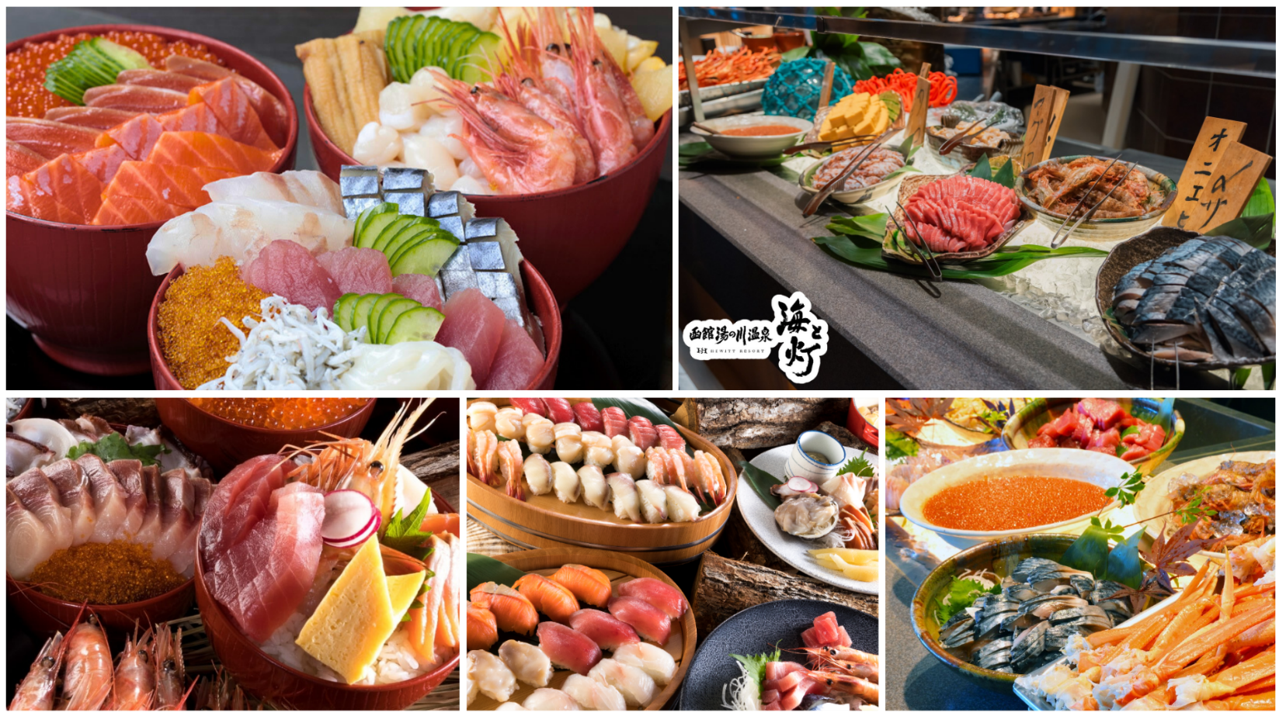
ค่ำ | รับประทานอาหารค่ำ ณ ห้องอาหารของโรงแรม (มื้อที่ 2)  เพลิดเพลินกับบุฟเฟ่ต์อาหารค่ำรสเลิศสุดอลังการ ของภูมิภาคฮอกไกโดตอนใต้ หนึ่งในบุฟเฟ่ต์ที่ใหญ่ที่สุดในฮอกไกโดที่มีอาหารทะเลสดใหม่ เช่น ปู ไข่ปลาแซลมอน และปลาทูน่าในรูปแบบซูชิและซาชิมิ รวมถึงพิซซ่าอบในเตาหินและอาหารพื้นเมืองขึ้นชื่อ ข้าวหน้าอาหารทะเล นิกิริซูชิ ขาหมูย่างฮอกไกโด อาหารทะเลปิ่งย่าง (รายการอาหารอาจเปลี่ยนแปลงได้ตามดูกาล)
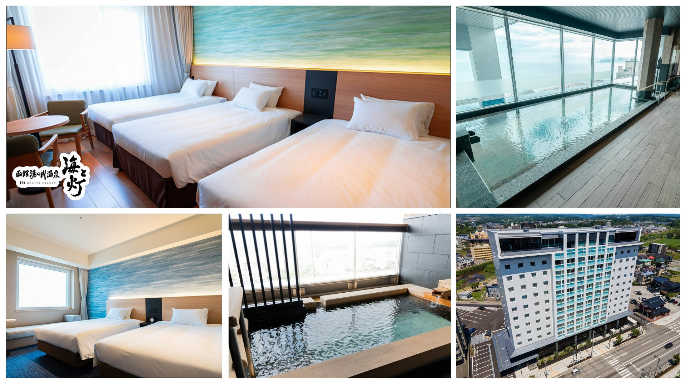
ที่พัก | HAKODATE YUNOKAWA ONSEN UMI TO AKRI HEWITT RESORT / HAKODATE KOKUSAI ONSEN HOTEL [♨] ยูโนคาวะออนเซ็นเป็นรีสอร์ทน้ำพุร้อนที่มีชื่อเสียง และเป็นหนึ่งในสามแหล่งน้ำพุร้อนสำคัญของฮอกไกโด  (ที่นอนอาจเป็นแบบ เบาะฟุตง หรือ เตียง ขึ้นอยู่กับการจัดการของทางโรงแรม)  หลังมื้ออาหารค่ำ ให้ท่านได้ผ่อนคลายกับการแช่น้ำจากแร่ธรรมชาติสไตล์ญี่ปุ่น
วันที่สาม | ตลาดเช้าฮาโกดาเตะ – โกดังอิฐแดง – ฟาร์มหมีสีน้ำตาล - เมืองโจซังเค – จุดชมใบไม้เปลี่ยนสีสะพานโจซังเคฟุทามิ - แช่น้ำแร่ธรรมชาติ
เช้า | รับประทานอาหารเช้า ณ ห้องอาหารของโรงแรม (มื้อที่ 3)
 | ชม ตลาดเช้าฮาโกดาเตะ (Hakodate Morning Market) ให้ท่านได้เพลิดเพลินกับการเลือกซื้อเลือกชมอาหารทะเลขึ้นชื่อของเกาะฮอกไกโด ไม่ว่าจะเป็นปูหลายหลายชนิด ปลาแซลมอน ปลาหมึก ไข่หอยเม่น กุ้ง ที่มีทั้งแบบสดและแบบแห้งหรือจะเป็นผลไม้ขึ้นชื่อตามฤดูกาลและผักพื้นเมืองหลากหลายชนิด
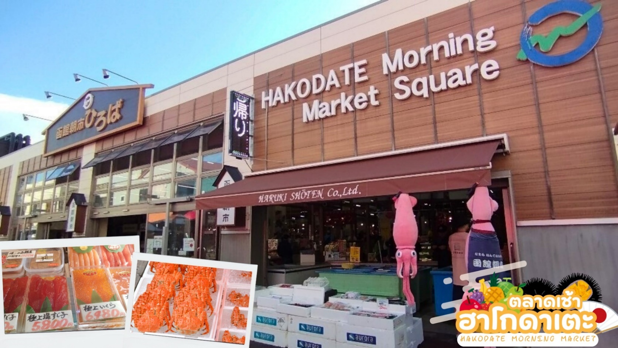
 | โกดังอิฐแดง หรือ โกดังคานะโมริ (Kanamori Soko) สัญลักษณ์อีกแห่งหนึ่งของฮาโกะดาเตะ โกดังเก็บสินค้าของเมือง แม้อาคารที่เห็นจะเป็นอาคารใหม่ที่ถูกสร้างขึ้นมาทดแทนอาคารหลังเก่า ซึ่งถูกไฟไหม้ครั้งใหญ่เผาทำลายไปเมื่อปี 1970 แต่ยังคงเอกลักษณ์และความโดดเด่นของสถาปัตยกรรมแบบดั้งเดิม
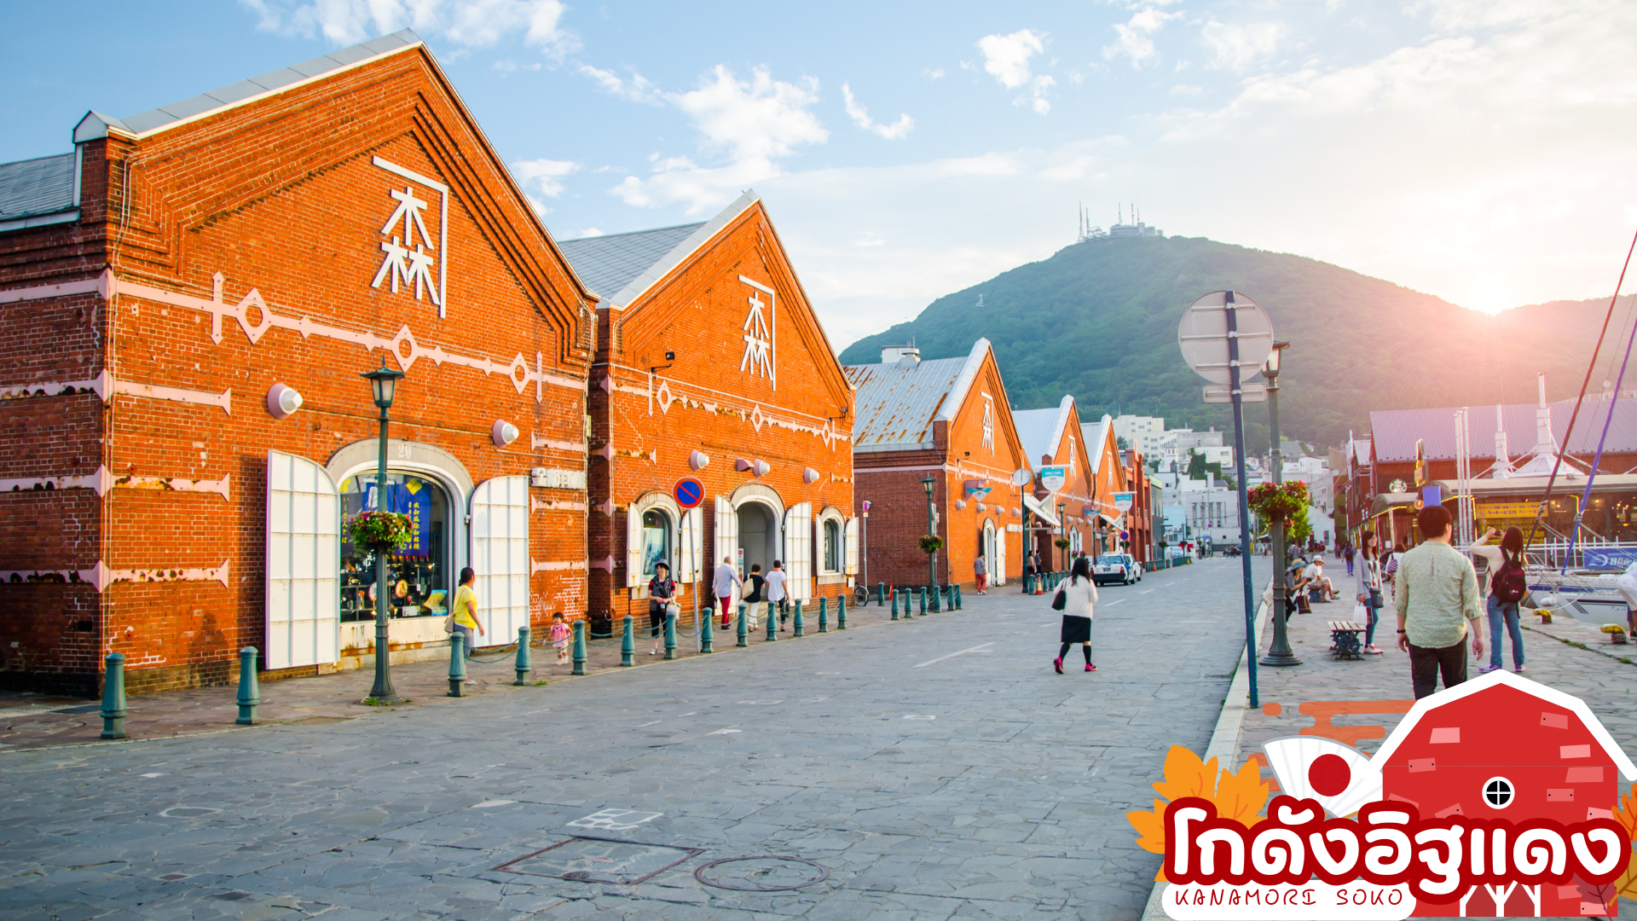
 | นำท่านเดินทางสู่ ภูเขาไฟโชวะซินซัน (Showa Shinzan) ซึ่งมีอนุสาวรีย์บุรุษไปรษณีย์ผู้ค้นพบความเคลื่อนไหวและการเกิดขึ้นมาใหม่ของภูเขาไฟเกิดใหม่ประมาณปี ค.ศ.1944 -1945 ภูเขาไฟน้องใหม่ที่เกิดจากการสั่นสะเทือนของผิวโลกในปี 1946 ซึ่งระเบิดปะทุติดต่อกันนานถึง 2 ปีจนกลายมาเป็นภูเขาโชวะชินซัน ดังที่เห็นอยู่ปัจจุบันอยู่ในความดูแลของรัฐบาลในฐานะเป็น “อนุสรณ์ทางธรรมชาติแห่งพิเศษ” พร้อมบันทึกภาพเป็นที่ระลึก
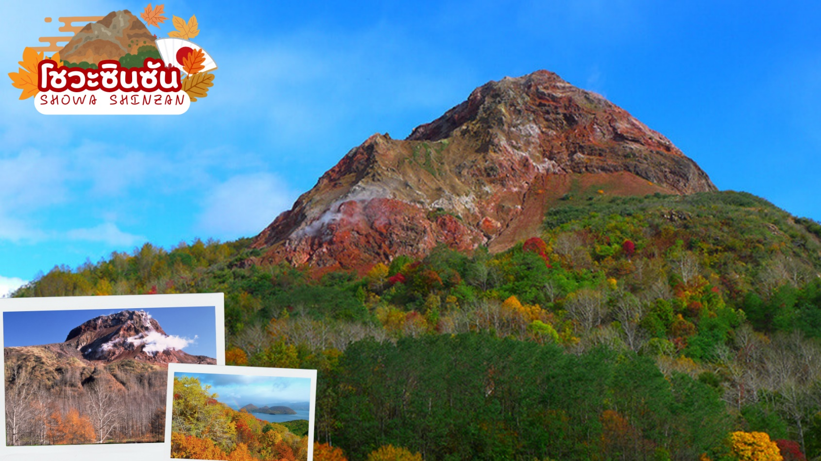
กลางวัน | รับประทานอาหารกลางวัน ณ ร้านอาหาร (มื้อที่ 4)
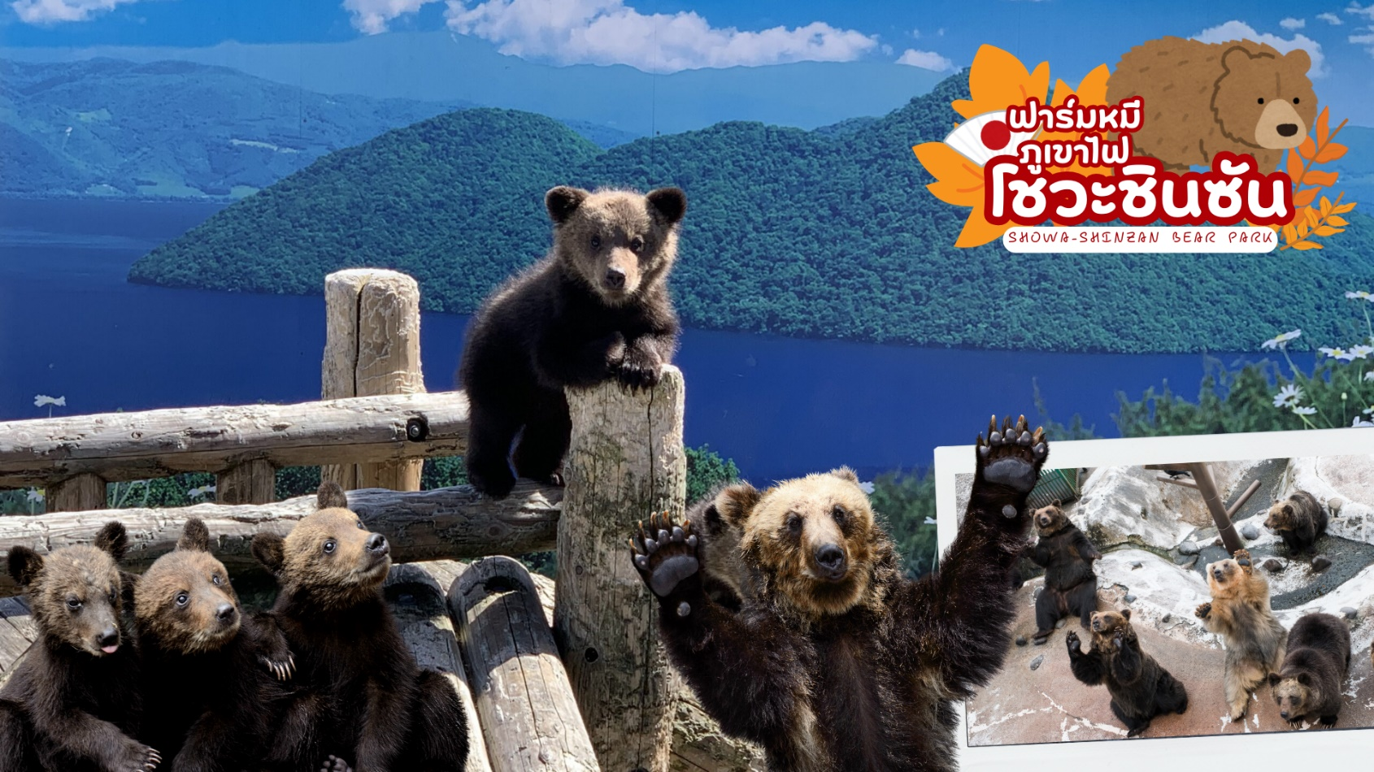
 | ชมฟาร์มหมีภูเขาไฟโชวะชินซัน (Showa-Shinzan Bear Park) เป็นสถานที่เพาะพันธุ์หมีสีน้ำตาลที่มีตั้งแต่เจ้าหมีตัวเล็กๆไปจนถึงหมีตัวโตน้องหมีที่นี่ไม่ดุร้ายเพราะหมีที่นี่ได้รับการดูแลและฝึกให้คุ้นเคยกับคนท่านจะได้เห็นภาพที่น่ารักน่าเอ็นดู น้องหมีโชว์ลีลาอ้อนขออาหารจากนักท่องเที่ยว ที่นี่นักท่องเที่ยวสามารถป้อนอาหารเหล่าหมีทั้งหลายด้วย ขนมปัง และแอปเปิ้ล ซึ่งจะมีจุดจำหน่ายอาหารหมี
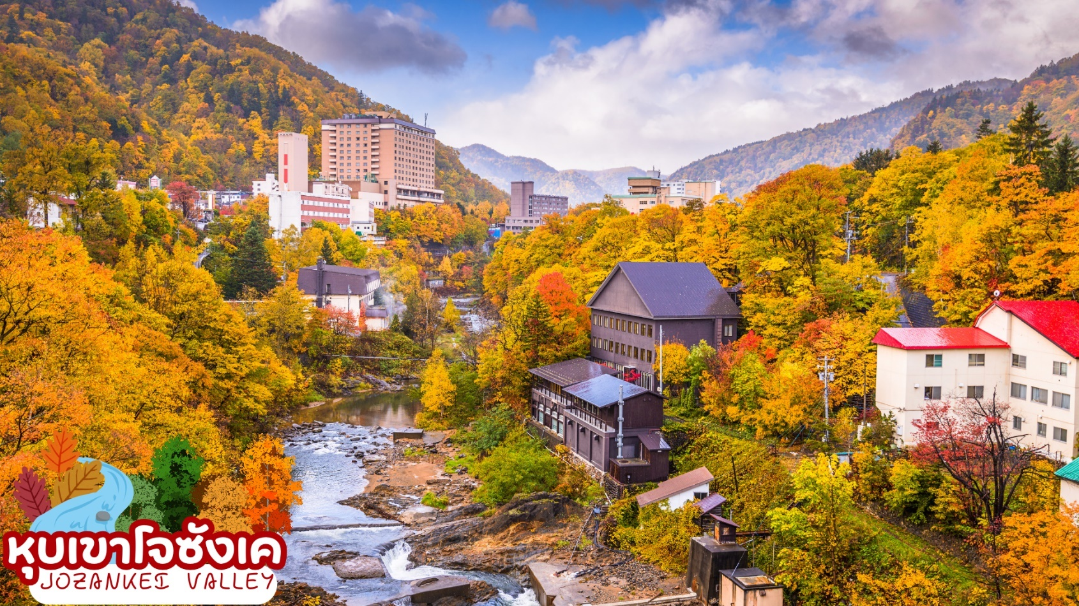
 | นำท่านเดินทางสู่ เมืองโจซังเค เป็นเมืองน้ำพุร้อนเล็ก ๆ ที่อยู่ใกล้ตัวเมืองซัปโปโร และมีชื่อเสียงอย่างมากสำหรับการชมใบไม้เปลี่ยนสี หุบเขาโจซังเค เป็นเมือง บ่อน้ำพุร้อน ถูกค้นพบเมื่อประมาณปี ค.ศ. 1866 เกิดขึ้นตั้งแต่โบราณสมัยเริ่มต้นเมื่อครั้งที่พระธุดงค์มิซุอุมิโจซันสร้างโรงน้ำพุร้อนบำบัด คุณสมบัติของน้ำพุร้อนโจซังเคคือเป็นน้ำแร่เกลือโซเดียมคลอไรด์ที่จะทำให้ร่างกายอบอุ่นจากภายใน มีแหล่งน้ำพุร้อน 56 แห่งซึ่งพ่นน้ำแร่อุณหภูมิ 60-80 ºC ปริมาณถึง 8,600 ลิตรทุกนาที
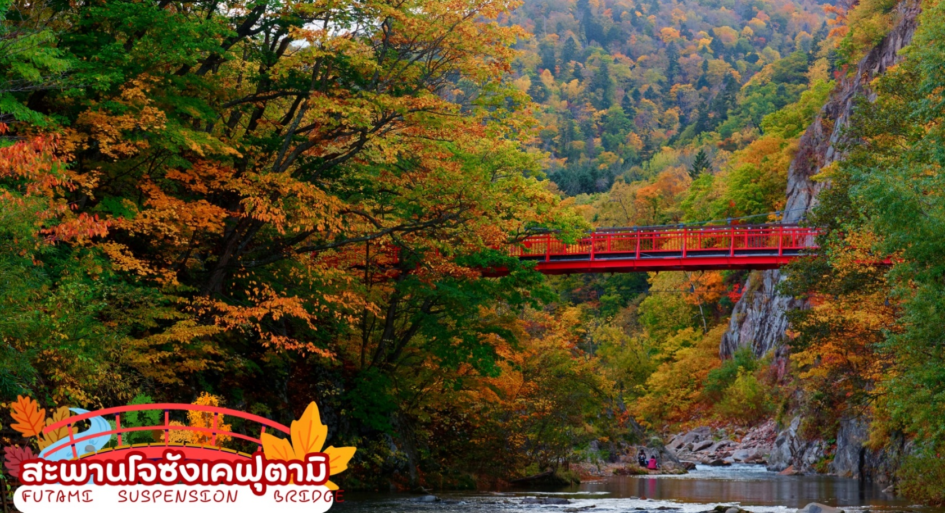
 | จุดชมใบไม้เปลี่ยนสีสะพานโจซังเคฟุตามิ ซึ่งจุดเด่นของที่นี่คือสะพานแขวนฟุตะมิ (Futamii Suspension Bridge) ที่ข้ามแม่น้ำโทโยฮิระ (Toyohira River) พื้นที่โดยรอบนั้นประกอบไปด้วยพันธุ์ไม้นานาพันธุ์กว่า 800 ชนิด นอกจากนี้ที่นี่ยังมีตำนานของสิ่งมีชีวิตอย่าง คัปปะ (Kappa) ซึ่งเล่าขานกันเป็นวงกว้างในญี่ปุ่นมาตั้งแต่โบราณ จึงจะเห็นรูปปั้นคัปปะได้ตามรอบบริเวณแห่งนี้อีกด้วย (การเปลี่ยนสีของใบไม้ในฤดูใบไม้ร่วง ขึ้นอยู่กับสภาพอากาศ)
ค่ำ | รับประทานอาหารค่ำ ณ ห้องอาหารของโรงแรม (มื้อที่ 5)  เพลิดเพลินกับบุฟเฟ่ต์อาหารค่ำแห่งฤดูกาลแบบคลาสสิก ทั้งอาหารญี่ปุ่น ตะวันตก และจีนหลากหลายเมนูที่ปรุงจากวัตถุดิบตามฤดูกาล รวมถึงอาหารทะเล (รายการอาหารอาจเปลี่ยนแปลงได้ตามดูกาล)
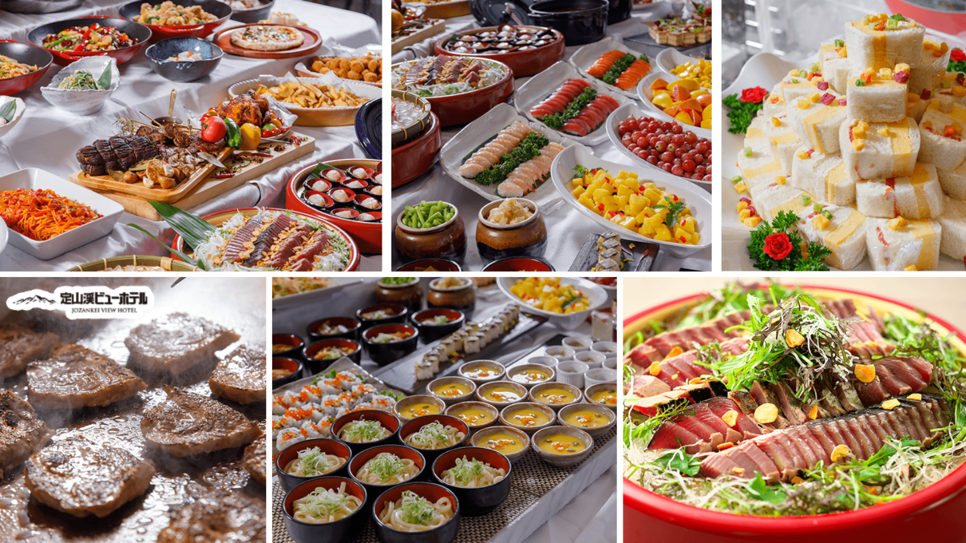
ที่พัก | JOZANKEI VIEW ONSEN HOTEL / JOZANKEI MANSEIKAKU HOTEL MILIONE [♨]  (ที่นอนอาจเป็นแบบ เบาะฟุตง หรือ เตียง ขึ้นอยู่กับการจัดการของทางโรงแรม)  หลังมื้ออาหารค่ำ ให้ท่านได้ผ่อนคลายกับการแช่น้ำจากแร่ธรรมชาติสไตล์ญี่ปุ่น
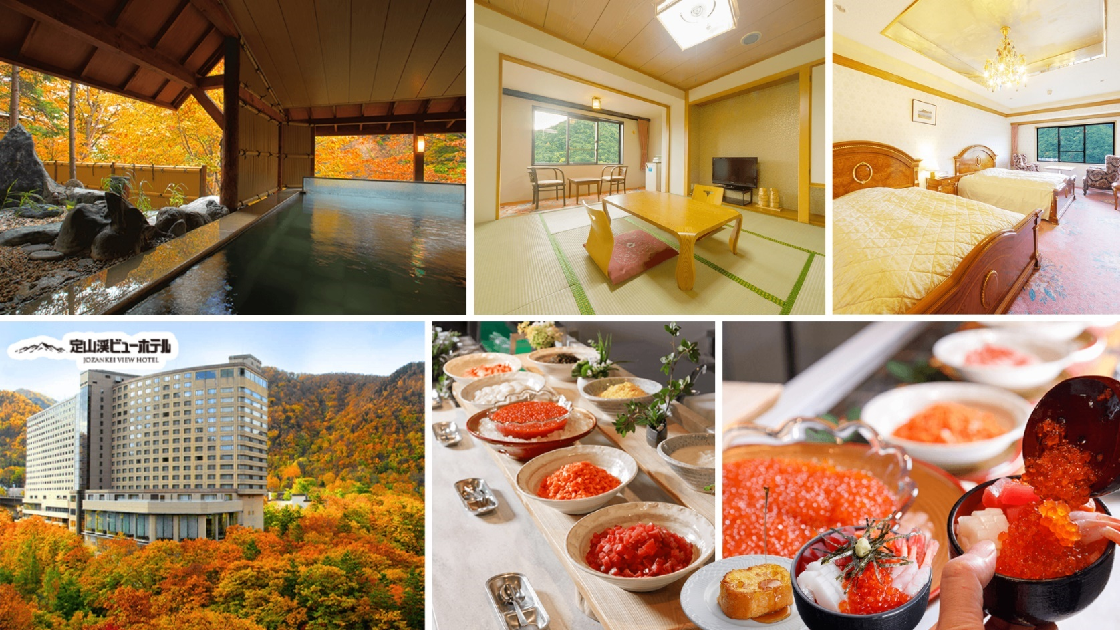
วันที่สี่ | กิจกรรมเก็บผลไม้ - คลองโอตารุ – พิพิธภัณฑ์กล่องดนตรี – ร้านกาแฟ ฮัลโหล คิตตี้ - เมืองซัปโปโร - ช้อปปิ้งถนนทานุกิโคจิ
เช้า | รับประทานอาหารเช้า ณ ห้องอาหารของโรงแรม (มื้อที่ 6)
 | นำท่านเดินทางสู่ ฟาร์มผลไม้ ให้ท่านได้สนุกสนานเพลิดเพลินการกับ กิจกรรมเก็บผลไม้ตามฤดูกาล(รวมค่าเก็บผลไม้) เช่น ลูกพีช, พลัม [JUN-JUL], บลูเบอร์รี่, องุ่น, สาลี่ [JUL-SEP], แอปเปิ้ล, ลูกพลัม, องุ่น [OCT-NOV], สตรอว์เบอร์รี [DEC-APR] ตามฤดุกาลของชาวญี่ปุ่นที่มีการปลูกอย่างพิถีพิถันและได้รับการดูแลเอาใจใส่ทุกกระบวนการทุกขั้นตอน ทําให้ผลไม้ของที่นี่นั้นมีขนาดใหญ่ และรสชาติหวานกว่าบ้านเราหลายเท่า หมายเหตุ : ผลไม้แต่ละชนิดขึ้นอยู่กับสภาพอากาศในแต่ละท้องถิ่น
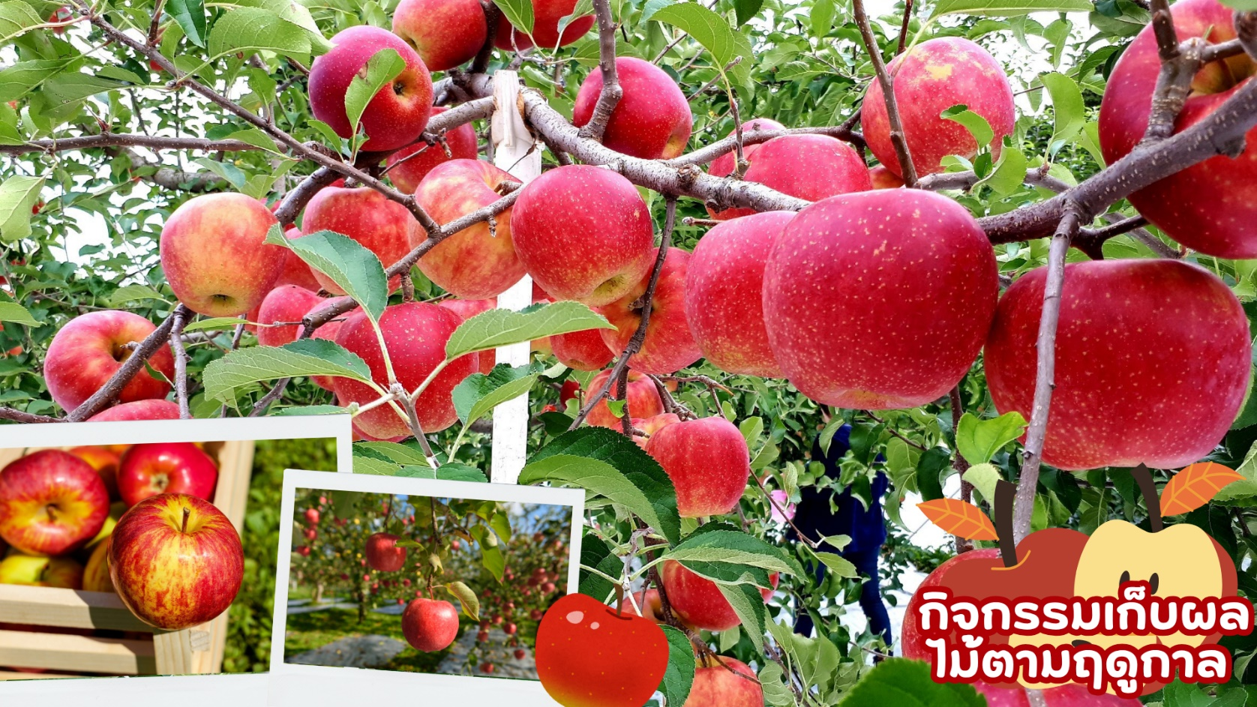
 | นำท่านเดินทางสู่ เมืองโอตารุ (Otaru) เมืองโรแมนติคของเกาะฮอกไกโด ที่ควบคู่ไปกับความเก่าแก่และความสำคัญทางประวัติศาสตร์
กลางวัน | รับประทานอาหารกลางวัน ณ ร้านอาหาร (มื้อที่ 7)
 | ชม คลองโอตารุ (Otaru Canal) ที่มีความยาว 1,140 เมตร และเชื่อมต่อกับอ่าวโอตารุ ซึ่งในสมัยก่อนประมาณ ค.ศ.1920 ที่ยุคอุตสาหกรรมการขนส่งทางเรือเฟื่องฟู คลองแห่งนี้ได้ถูกใช้เป็นเส้นทางในการขนส่งสินค้าจากคลังสินค้าในตัวเมืองโอตารุ ออกไปยังท่าเรือบริเวณปากอ่าวให้ท่านเดินเล่น พร้อมถ่ายรูปอัธยาศัย กับอาคารเก่าแก่ริมคลองและวิวทิวทัศน์ที่สวยงาม
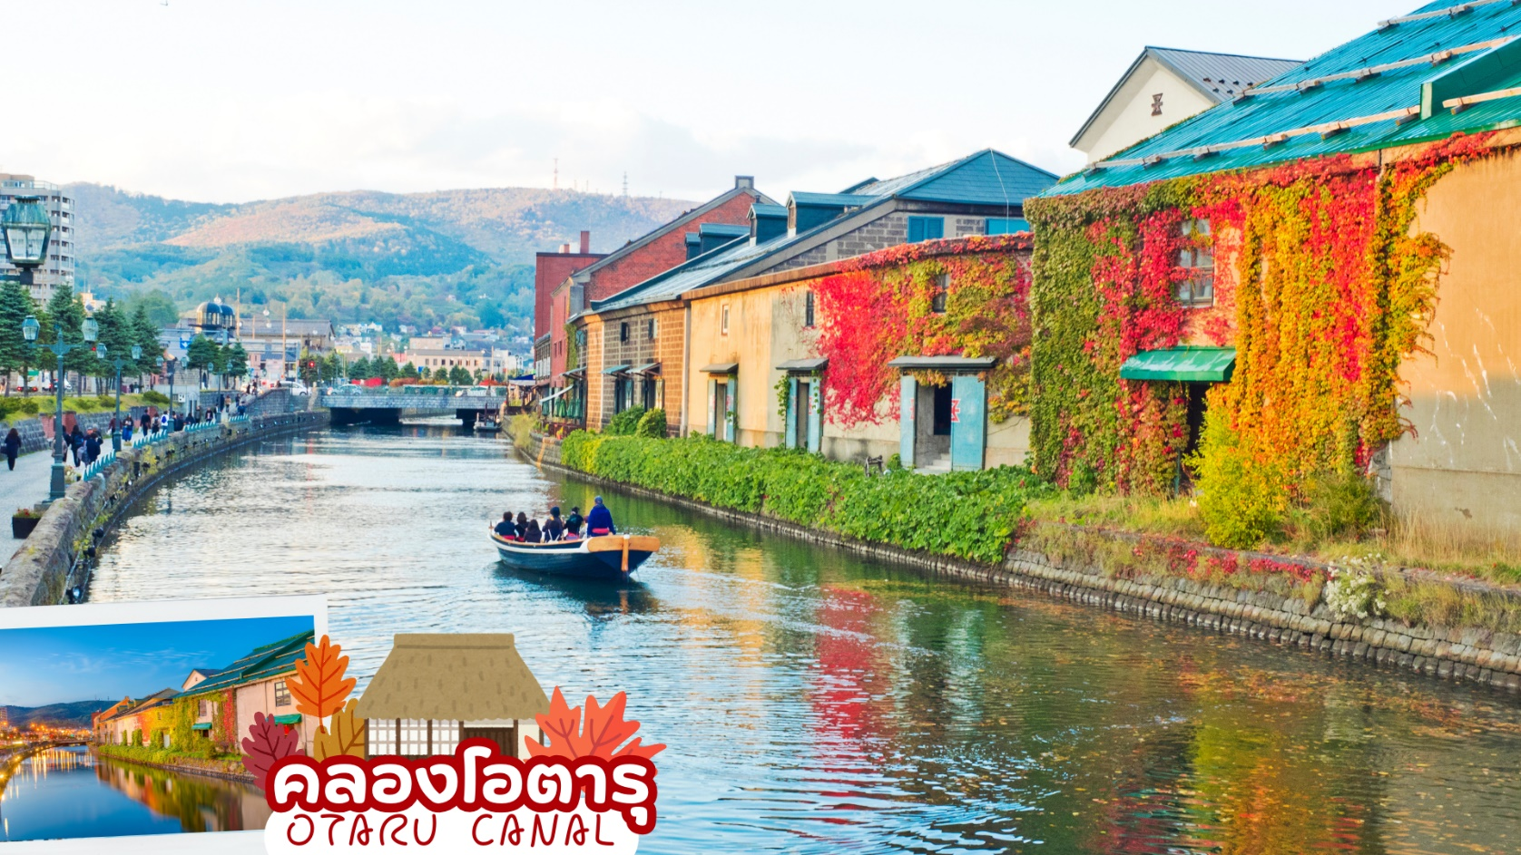
 | เดินทางสู่ พิพิธภัณฑ์กล่องดนตรีโอตารุ เป็นศูนย์รวมกล่องดนตรีที่ใหญ่ที่สุดในญี่ปุ่น ซึ่งภายในมีการจัดแสดง และจำหน่ายกล่องดนตรี ในรูปแบบต่างๆ ทีถูกสะสมมาตั้งแต่อดีต และการตกแต่งที่นี้ให้บรรยากาศเหมือนอยู่ในโลกแห่งเทพนิยาย ทำให้เดินชมได้อย่างเพลิดเพลิน นอกจากนี้ยังมี “นาฬิกาไอน้ำโบราณ (Stream Clock)” เป็นนาฬิกาไอน้ำโบราณสไตล์อังกฤษ ที่เหลืออยู่เพียง 2 เรือนบนโลกเท่านั้น ซึ่งเป็นของที่ระลึกที่ประเทศแคนาดา มอบให้แก่เมืองโอตารุ นาฬิกานี้จะพ่นไอน้ำประกอบกับมีเสียงดนตรีดังขึ้นทุกๆ 15 นาที เหมือนกับนาฬิกาไอน้ำอีกเรือนหนึ่งที่ประเทศแคนาดา
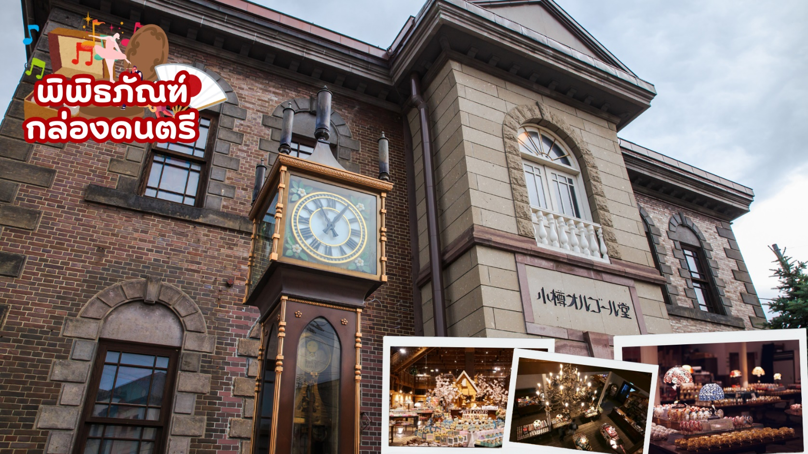
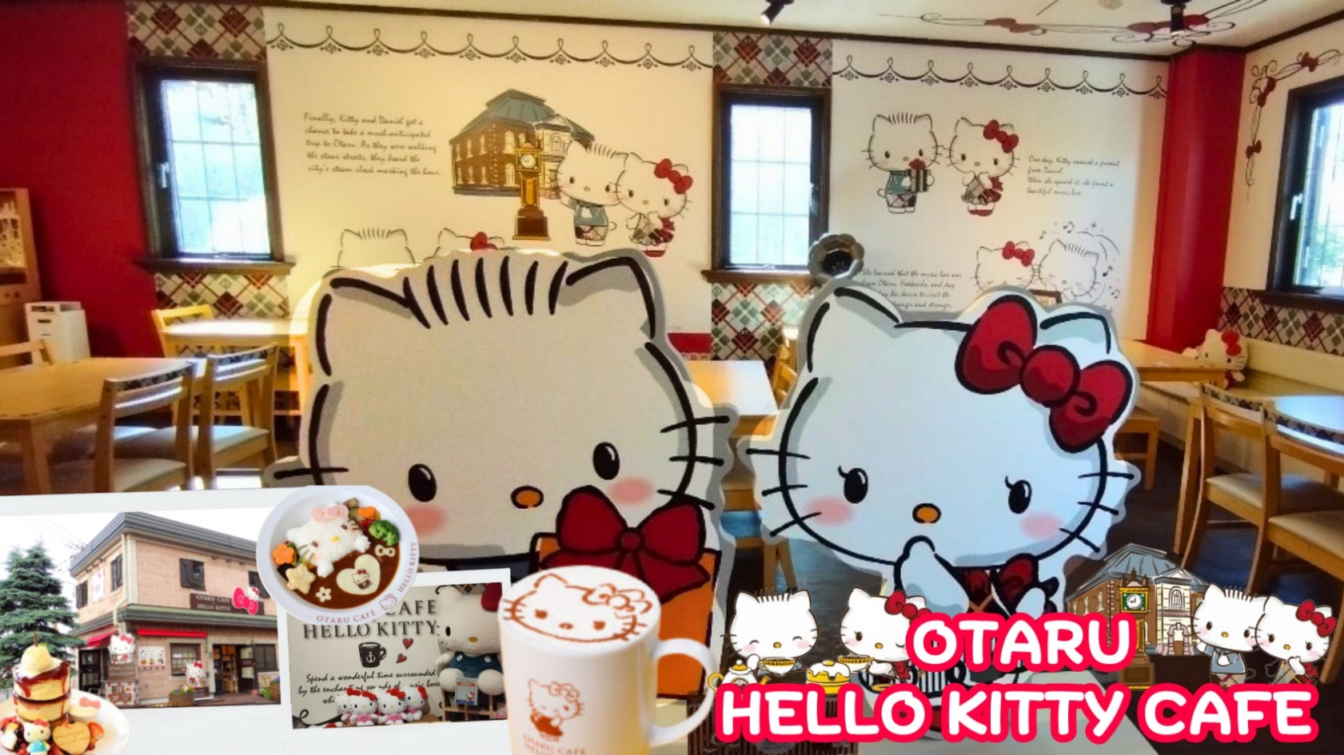
 | ร้านกาแฟ ฮัลโหล คิตตี้ เพลิดเพลินกับบรรยากาศน่ารัก ๆ ของตัวการ์ตูนแมวชื่อดัง คิตตี้ ให้ท่านได้เลือกซื้อสินค้าและถ่ายรูปตามอัธยาศัย
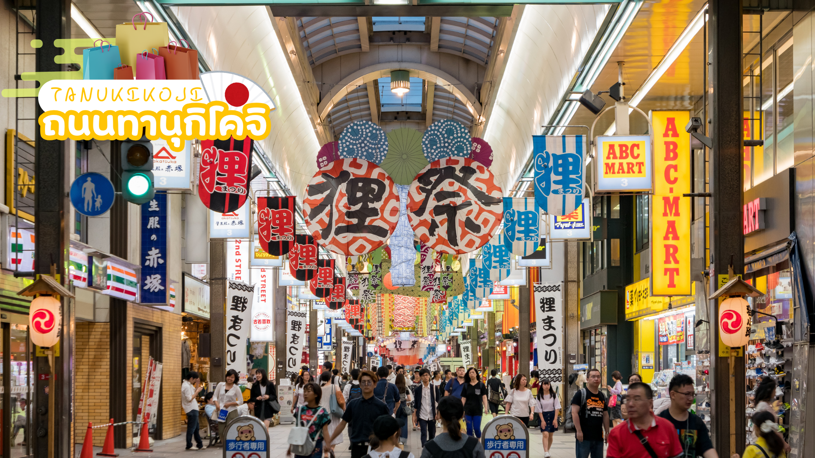
เย็น | อิสระอาหารเย็นตามอัธยาศัย
 | ช้อปปิ้ง ถนนทานุกิโคจิ (Tanukikoji) เป็นย่านช้อปปิ้งเก่าแก่ ที่เปิดให้บริการยาวนานกว่า 100 ปี จุดเด่นของย่านนี้คือการสร้างหลังคาที่คลุมทั่วตลาด ไม่ว่าจะฝนตก แดดออก พายุหิมะ เข้าก็สามารถมาเดินช้อปปิ้งได้อย่างสบายใจ นอกจากนี้ยังมีร้านค้ามากถึง 200 ร้าน โดยมีความยาวประมาณ 1 กิโลเมตรส่วนสินค้าก็มีทั้งเสื้อผ้าและรองเท้าแบรนด์ ดังอย่าง Uniqlo, New Balance, Adidas, Puma เป็นต้น และที่จะพลาดไม่ได้เลยก็คือร้าน Daiso ที่ทุกอย่างราคา 100 เยน รวมไปถึงร้าน Donkiที่มีขายทุกอย่างตั้งแต่เครื่องใช้ไฟฟ้าไปถึงเครื่องสำอางค์ในราคาที่ถูกจนน่าตกใจหรือถ้าเดินจนหมดแรงที่นี่ก็มีร้านอาหารดังๆหลายร้านคอยให้บริการอยู่ด้วย
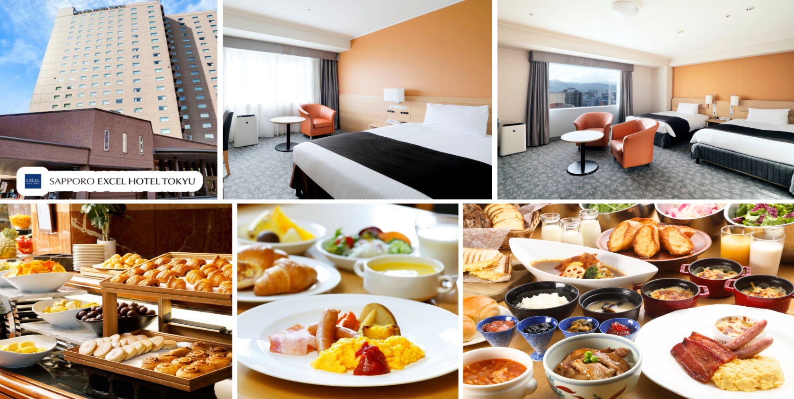
ที่พัก | SAPPORO EXCEL HOTEL / SAPPORO PRINCE HOTEL / MERCURE HOTEL SAPPORO
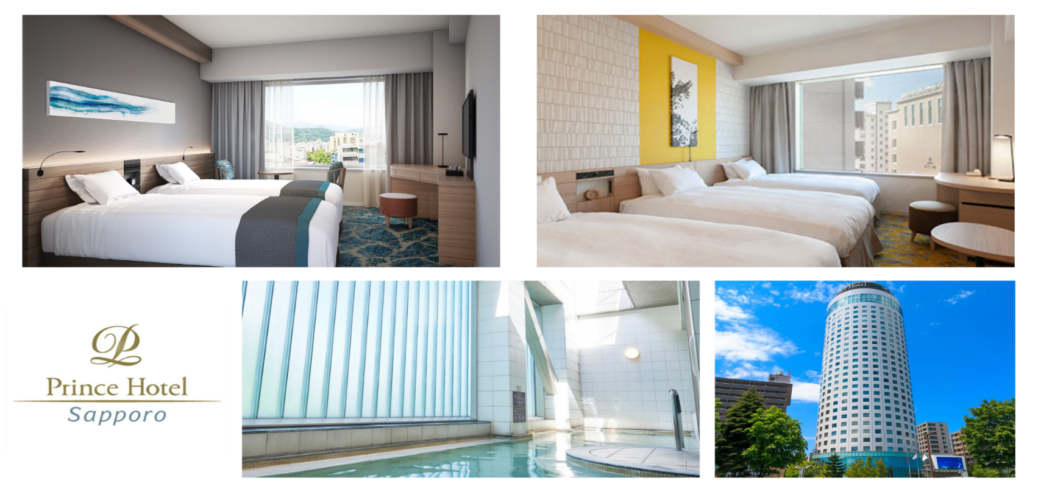
วันที่ห้า | ร้านDuty Free - ศาลเจ้าฮอกไกโด - MITSUI OUTLET PARK SAPPORO - เนินเขาแห่งพระพุทธเจ้า - โมอายแห่งฮอกไกโด - พิเศษบุฟเฟ่ต์ชาบูสุดพรีเมี่ยม ปูฮอกไกโด อาหารทะเล เนื้อวากิว สเต็ก ซูชิอิคุระ และเครื่องดื่มไม่อั้น
เช้า | รับประทานอาหารเช้า ณ ห้องอาหารภายในโรงแรม (มื้อที่ 8)
 | ร้านดิวตี้ฟรี (Duty Free) จำหน่ายของฝากของที่ระลึกปลอดภาษี ที่อยู่ไม่ไกลจากตัวเมืองซัปโปโร ภายในมีสินค้าลดราคามากมาย ให้ท่านได้อิสระเลือกซื้อสินค้าภายในร้าน เช่นขนม เครื่องสำอาง ของที่ระลึก และสินค้าอื่นๆอีกมากมาย
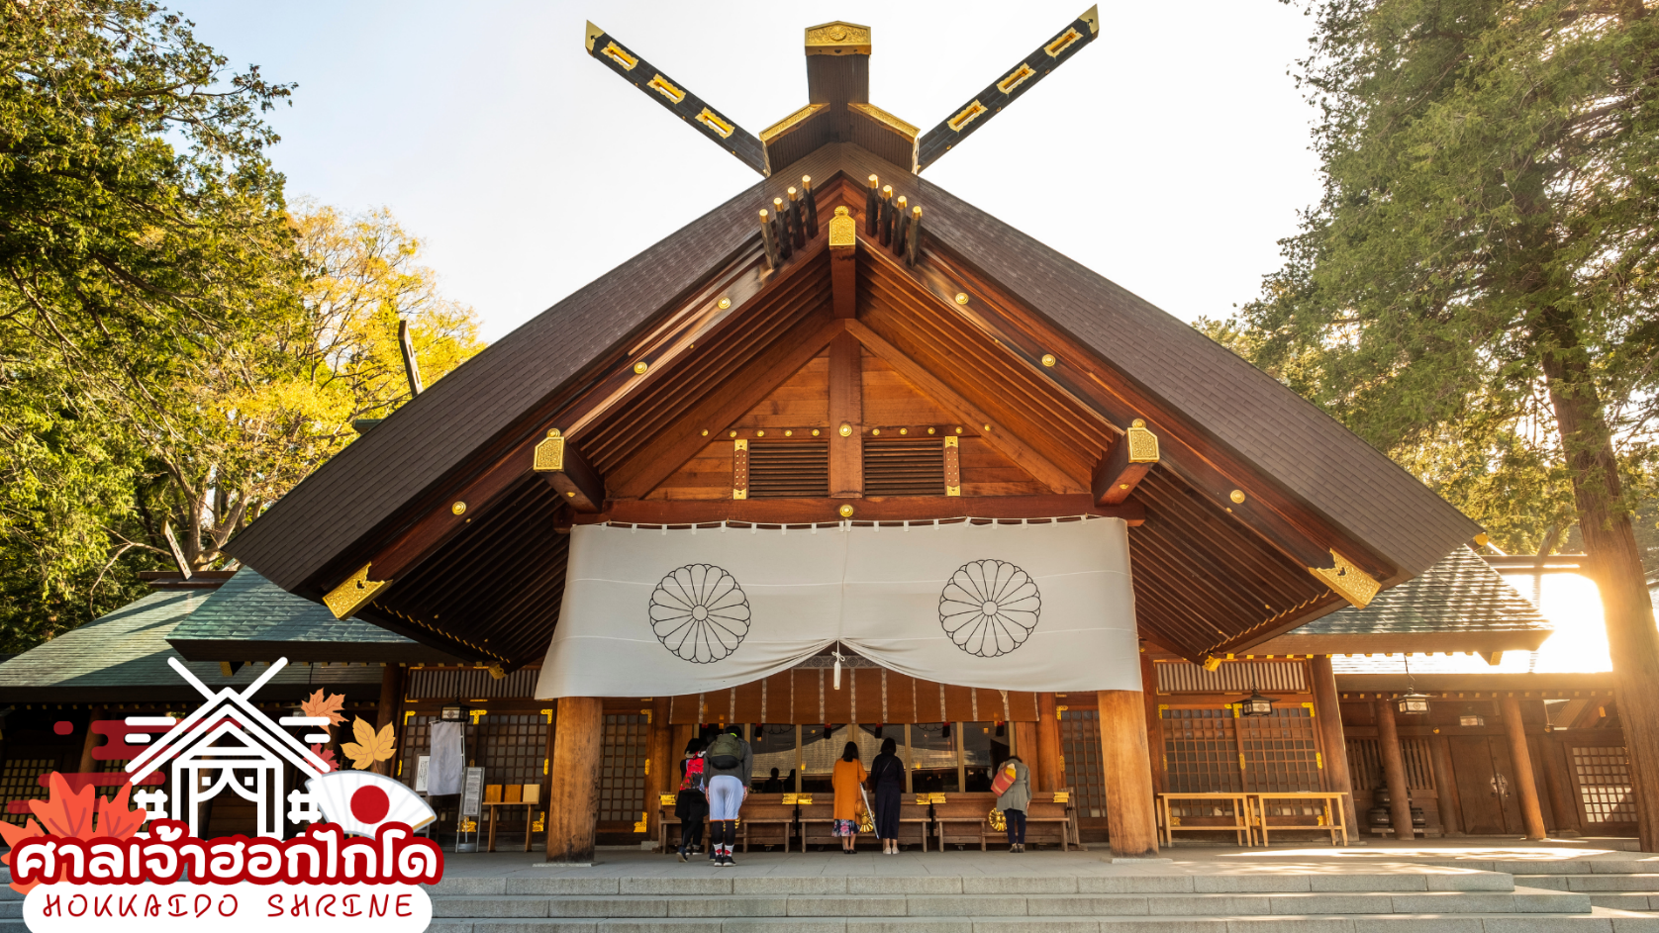
 | ศาลเจ้าฮอกไกโด (Hokkaido shrine) ศาลเจ้าแห่งนี้ตั้งอยู่ที่ซัปโปโร เป็นศาลเจ้าศาสนาพุทธนิกายชินโตถือเป็นศาลเจ้าที่มีความเก่าแก่แห่งหนึ่งในเกาะฮอกไกโด ถูกสร้างขึ้นในปี ค.ศ. 1871 ในปัจจุบันก็ยังคงมีความเกี่ยวข้องผูกพันกับวิถีชีวิตของชาวฮอกไกโดอย่างลึกซึ้ง เริ่มตั้งแต่การมาสักการะในวันปีใหม่ การปัดเป่ารังควาญ วันเซ็ตสึบุน พิธีสมรสและอื่น ๆ เป็นต้น ในเขตศาลเจ้าที่มีธรรมชาติอุดมสมบูรณ์ มีกระรอกป่ามาเยี่ยมทักทาย
กลางวัน | อิสระอาหารกลางวันตามอัธยาศัย ณ MITSUI OUTLET PARK SAPPORO
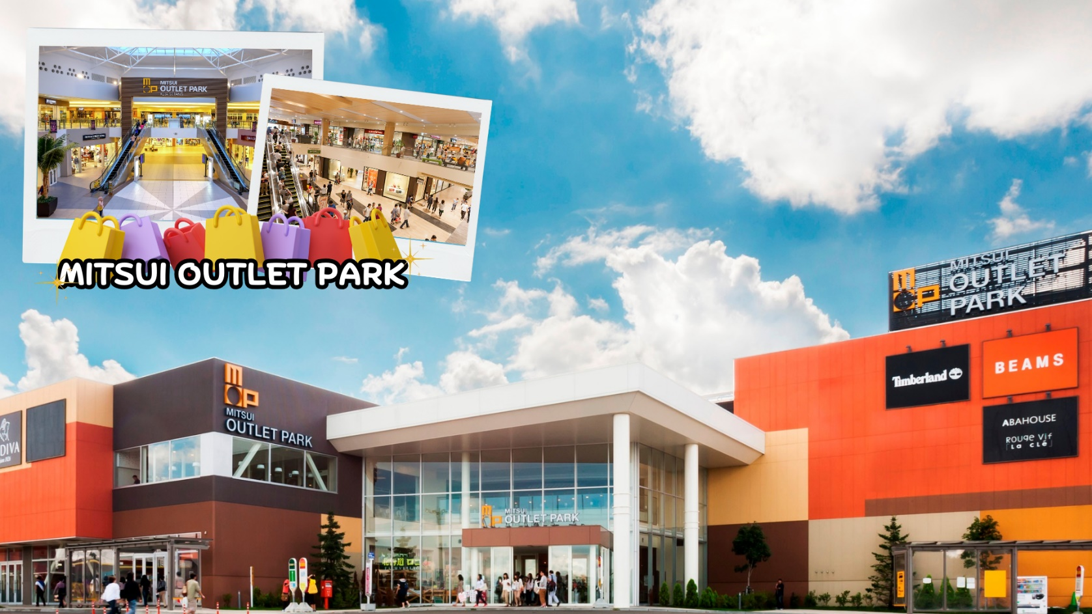
 | ช้อปปิ้ง MITSUI OUTLET PARK SAPPORO เป็นห้างสรรพสินค้ารูปแบบ Outlet mall ขนาดใหญ่ที่สุดในฮอกไกโด ตั้งอยู่ที่เมือง Kita-Hiroshima ชานเมืองทิศตะวันออกซัปโปโร ใกล้เส้นทางที่ไปยัง สนามบินชิโตเซะ เปิดให้บริการเมื่อเดือนเมษายน ปี 2012 ภายในห้างมีร้านค้าแบรนด์ต่าง ๆ กว่า 128 ร้าน รวมถึงร้านค้าปลอดภาษี ศูนย์อาหารขนาดใหญ่จุ 650 ที่นั่ง และร้านจำหน่ายสินค้าพื้นเมืองและสินค้าจากฟาร์มท้องถิ่นประจำจังหวัดฮอกไกโด
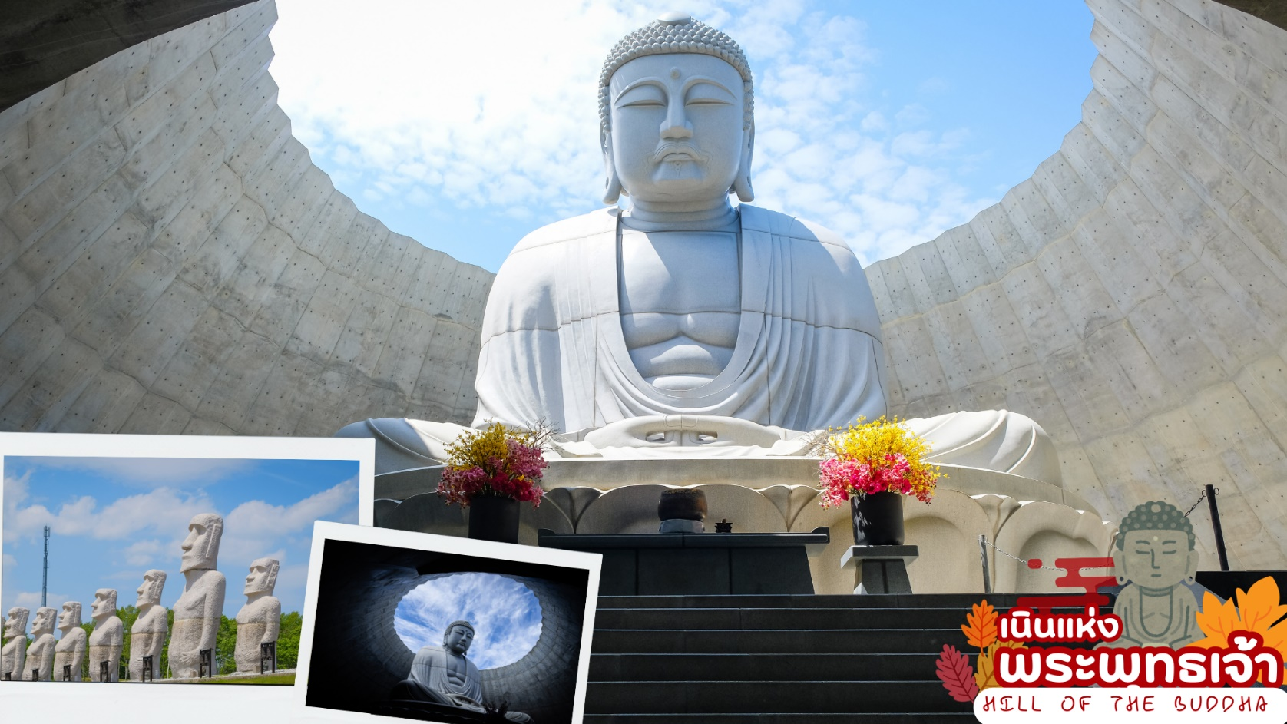
 | นำท่านเดินทางสู่ เนินแห่งพระพุทธเจ้า หรือ Hill of the Buddha ที่ถูกออกแบบโดย Mr.Tadao ando สถาปนิกชื่อดังชาวญี่ปุ่น พระพุทธรูปมีความสูงถึง 13.5 เมตร และมีน้ำหนักมากถึง 1500 ตัน ล้อมรอบด้วยธรรมชาติที่สวยงามแตกต่างกันออกไปในแต่ละฤดู ฤดูหนาวก็จะรู้สึกได้ถึงความงดงามของหิมะที่ขาวโพลน นับได้ว่าเป็นอีกหนึ่งสถานที่ๆเรียกได้ว่าเป็น Unseen Hokkaido เลยทีเดียว จากนั้นนำท่านชม โมอายแห่งเมืองฮอกไกโด หรือที่เรียกว่า (makomanai takino reien) สร้างขึ้นในปี 1982 มีเนื้อที่ทั้งหมด 1,8000,473 ตารางเมตร ด้านในมีรูปปั้นหินโมอายขนาดใหญ่ตั้งตระหง่านเรียงราย
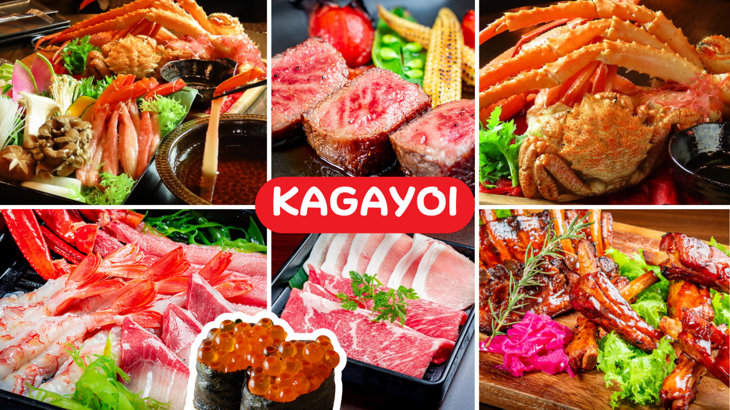
ค่ำ | รับประทานอาหารค่ำ ณ ร้านอาหาร (มื้อที่ 9)  พิเศษบุฟเฟ่ต์ชาบูสุดพรีเมี่ยม ปูฮอกไกโด อาหารทะเล เนื้อวากิว สเต็ก ซูชิอิคุระ และเครื่องดื่มไม่อั้น
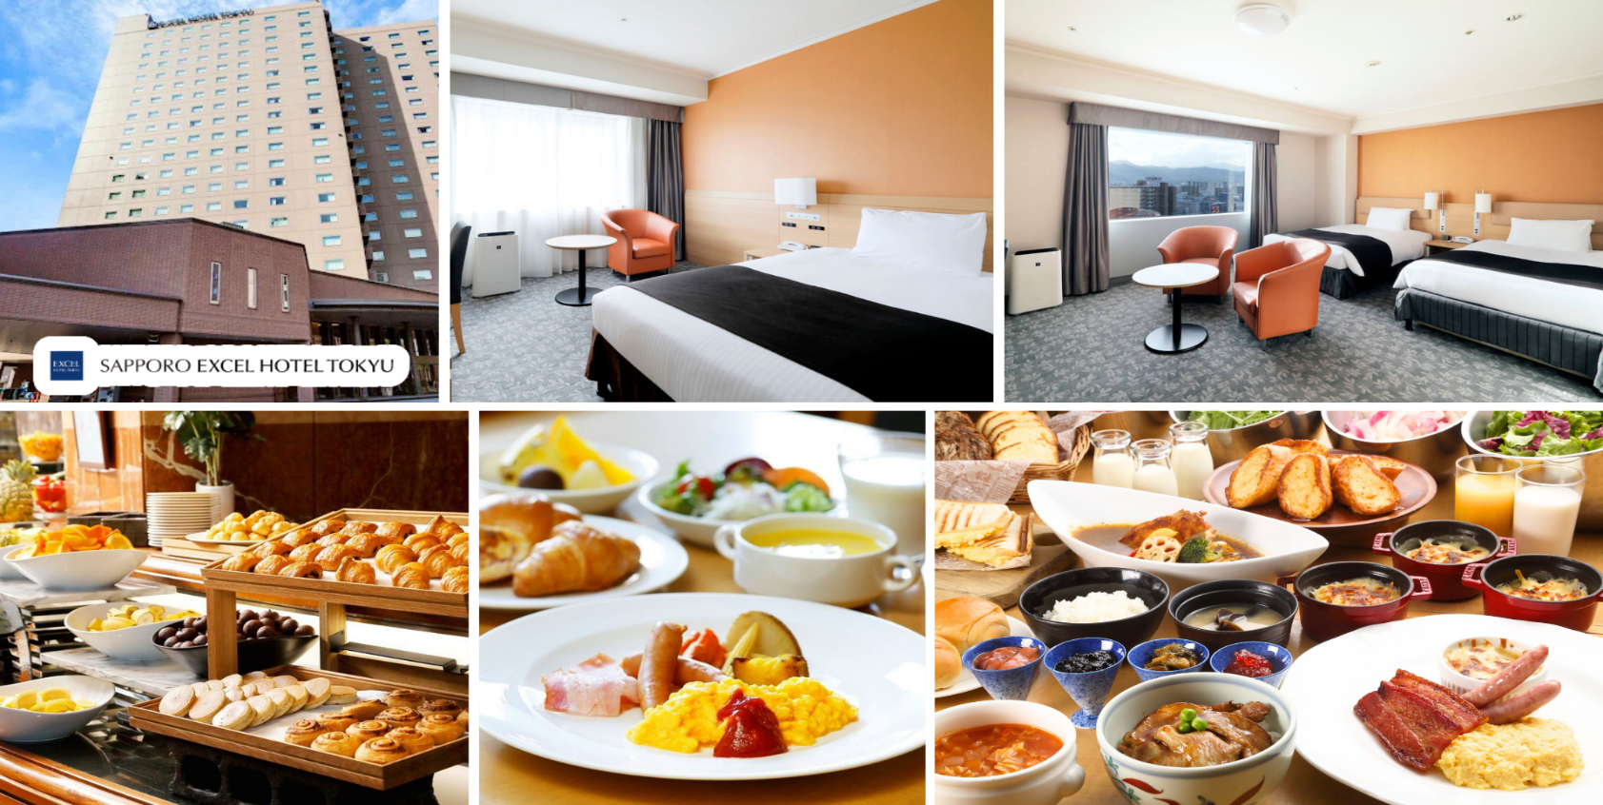
ที่พัก | SAPPORO EXCEL HOTEL / SAPPORO PRINCE HOTEL / MERCURE HOTEL SAPPORO
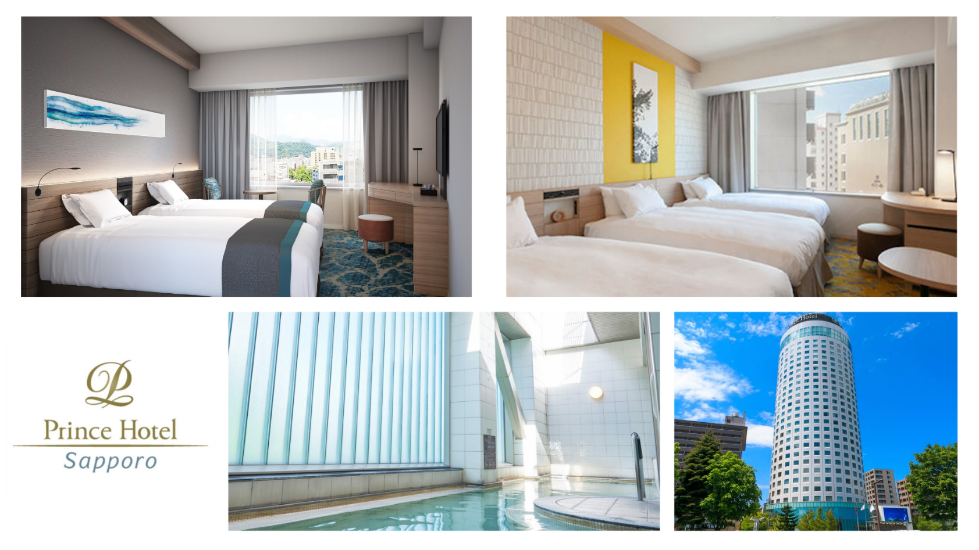
วันที่หก | ซัปโปโร (สนามบินชิโตเสะ) – กรุงเทพฯ (สนามบินสุวรรณภูมิ) (TG671 : 10.30-15.30)
เช้า | รับประทานอาหารเช้า ณ ห้องอาหารของโรงแรม หรือ SET BOX (มื้อที่ 10)
 | นำท่านเช็คเอาท์และตรวจสอบสัมภาระก่อนเดินทางไปยัง สนามบินชิโตเสะ
 | ถึง สนามบินชิโตเสะ ทำการเช็คอินและโหลดกระเป๋าสัมภาระ
10.30 น. | ออกเดินทางสู่ กรุงเทพฯ โดยสายการบินไทย เที่ยวบินที่ TG671  (สายการบินมีบริการอาหารและเครื่องดื่มบนเครื่อง)
15.30 น. | เดินทางถึง สนามบินสุวรรณภูมิ กรุงเทพฯ โดยสวัสดิภาพ พร้อมความประทับใจ


